INFORME VISITA DOMICILIARIA
Solicitado Por: Jhon Jairo Chica Salgado
Personero Municipal

Fecha de la solicitud: 26/02/2021
Fecha de la realización: 28/02/2021

NNA IMPLICADOS EN CASO:

Luis Javier Gómez Alcaraz
GerónimoGómez Alcaraz
Jimmy Daniel Gómez Alcaraz
Manuela Gómez Alcaraz
OBJETIVO DE LA VISITA: realizar visitar domiciliaria con el objetivo de verificar los derechos de los niños Gómez Alcaraz
INTRODUCCION: el señor Personero doctor Jhon Jairo Chica Salgado realiza la solicitud de hacer visita domiciliaria y verificar los hechos denunciados por la fiscalía regional Itagüí, de posible vulneración de derechos de los niños Gómez Alcaraz..
1. VERIFICACION INDIVIDUAL DEL ESTADO DE LOS DERECHOS
Nombre: Luis Javier Gómez Alcaraz
Documento: 10028041469
Edad: 11 Años:
Fecha y lugar de Nacimiento: 9/05/2009 en Caldas Antioquia
Escolaridad: aceleración
Institución Educativa:María Josefa Escobar
Afiliación a Salud: Sisben
Condiciones personales: en el momento de la visita el niño está limpio, vestido adecuadamente no evidenciaron signos de maltrato físico.
En la visita el niño se observó calmado, presto a responder las preguntas hechas por los profesionales.
Nombre:JerónimoGómez Alcaraz
Documento: 1013348350
Edad: 10 Años
Fecha y lugar de Nacimiento: 11/102010 en Caldas Antioquia
Escolaridad: aceleración
Institución Educativa:María Josefa Escobar
Afiliación a Salud: Sisben
Condiciones personales: en el momento de la visita el niño está limpio, vestido adecuadamente no evidenciaron signos de maltrato físico.
En la visita el niño se observó calmado, presto a responder las preguntas hechas por los profesionales.
Nombre: Jimmy Daniel Gómez Alcaraz
Documento:111557695
Edad: 8 Años:
Fecha y lugar de Nacimiento: 15/12/2013 en Caldas Antioquia
Escolaridad: primero
Institución Educativa:María Josefa Escobar
Afiliación a Salud: Sisben
Condiciones personales: en el momento de la visita el niño está limpio, vestido adecuadamente no evidenciaron signos de maltrato físico.
En la visita el niño se observó calmado, presto a responder las preguntas hechas por los profesionales.

Nombre ManuelaGómez Alcaraz
Documento:155715025
Edad: 6 Años:
Fecha y lugar de Nacimiento: 14/12/2015 en Caldas Antioquia
Escolaridad: primero
Institución Educativa:María Josefa Escobar
Afiliación a Salud: Sisben
Condiciones personales: en el momento de la visita la niña se encontraba en inadecuadas condiciones de aseo, sucia, despeinada.
En la visita la niña durante toda la visita se mostró inestable emocionalmente, lloro durante toda la visita, se mostró ansiosa irritable.
Composición Familiar
Nombres Completos | Documento | Edad | Escolaridad | Parentesco | ocupación
Noé de Jesús Duque Pino | CC. 77029348 | 52 Años | No reporta | Ninguno | Independiente
Luis Javier Gómez Alcaraz | TI 1028041469 | 11Años | Aceleración | Objeto de la visita | Estudiante
JerónimoGómez Alcaraz | TI 1013348350 | 10 Años | Aceleración | Objeto de la visita | Estudiante
Jimmy Daniel Gómez Alcaraz | Ti  111557695 | 8 años | Primero | Objeto de la Visita | Estudiante
Manuela Gómez Alcaraz | RC  155715025 | 6 Años | Primero | Objeto de la visita | Estudiante

DINAMICA FAMILIAR
Histórico de la familia
Según refiere el señor Noé de Jesús , el conoció a la señora Cristina madre de los niños hace tres años , tras ella terminar una relación conflictiva con el padre biológico de los niños, tuvieron una relación de tres años de la cual convivieron 6 meses. No fue posible la convivencia por lo cual se separan, pero desde que comenzó la relación el señorNoéno se ha hecho cargo de todas las necesidades de los niños, económicas y emocionales. Según relatos del señor los niños viven con él desde hace 2 años, esporádicamente visitan la madre la cual se encuentra radicada en el Municipio de Armenia Mantequilla.
Dinámica de la Familia Actual:
En lo que refiere el señor Noéélquiere a los niños como si fuera el padre biológico ya que se ha encargado de ellos desde hace dos años, tiempo en el que conoció a la madre de los mismos; según él ha ejercido el rol Paterno mejor que su padre biológico que actualmente se encuentra en situación de calle.
Refiere no tener ninguna dificultad con los niños ya que su relación es afectivamente fuerte, los niños le hacen caso y los respetan igual del hacia los niños.
SITUACIÓN ENCONTRADA
Se encuentra cuatro (4) niños en edades de 11, 10,8 y 6 que conviven con el señor Noé de Jesús Duque Pino, que no tiene ningún tipo de parentesco parento filial con ellos, acepto haber sido compañero sentimental de la señora Cristina Alcaraz madre de los menores, pero desde su separación los niños pasan más tiempo con el que con ella.
El señor convive con los niños en un espacio el cual está destinado a una bodega de almacenaje de cerveza, por lo cual solo hay un espacio pequeño donde se encuentra ubicada una cama doble, un espacio de cocina y un baño pequeño, por lo cual el señor duerme en la cama con la niña el niño de ocho años y los otros dos duermen en una colchoneta en el suelo.
En la entrevista el señor manifiesta que él se ha hecho cargo desde hace dos años de los niños, ellos intermitentemente visitan la mamá en el pueblo, en el mes de diciembre del año pasado estuvieron pasando navidad con la madre a principio de enero los dos grandes regresaron con él, hace aproximadamente dos semanaslos otros dosmás pequeños regresaron para iniciar el colegio, el niño de 11 años es quien le ayuda con los que hacerles de la casa especialmente con la cocina, el prepara los alimentos.

Aspecto habitacional:
Los niños viven con el señor Noé en un espacio que es usado como bodega de cervezas, dentro de la bodega hay un espacio pequeño que usa como habitación, cocina y cuenta con un baño pequeño, la bodega cuenta con luz, agua y gas de pipeta, adicionalmente cuenta con televisor e internet. En el momento de la visita la bodega se encontraba en inadecuadas condiciones higienicosanitarias, es importante resaltar que el espacio no cuenta con una adecuada ventilación.

3. PERFIL DE VULNERABILIDAD Y GENERATIVIDAD
Generatividad:
No se evidencio generatividad de los niños en la situación actual.
Vulnerabilidad
Los niños no cuentan con una red familiar materna
Histórico de violencia intrafamiliar entre los padres de los niños
Padre biológico en situación de calle y consumo de sustancias
Vulnerables en las situaciones actuales a ejercer la mendicidad o posibles abusos.
CONCEPTO
Luego de realizar visita domiciliaria a los niños GómezAlcaraz, se pudo evidenciar que estos no se encuentran en las condiciones adecuadas que les permita el goce efectivo de sus derechos, sumado a esto se encontraban conviviendo con una persona que no tiene ningún parentesco parento filial con ellos.
Luego de realizar la visita domiciliaria a los niños GómezAlcaraz, se evidencia que este cuenta con los Siguientes derechos vulnerado según código de infancia y adolescencia capitulo II artículo 52:
- derecho a la vida y una calidad de vida en un ambiente sano
- derecho a una integridad personal
- Estado de salud física y emocional

RECOMENDACIONES
Se espera que la autoridad competente tome las medidas que considere pertinente que permita el restablecimiento de los niños Gómez Alcaraz y puedan hacer efectivo el joven de sus derechos según la ley1088 de 2006 Código de infancia y Adolescencia

EVIDENCIA FOTOGRAFICO
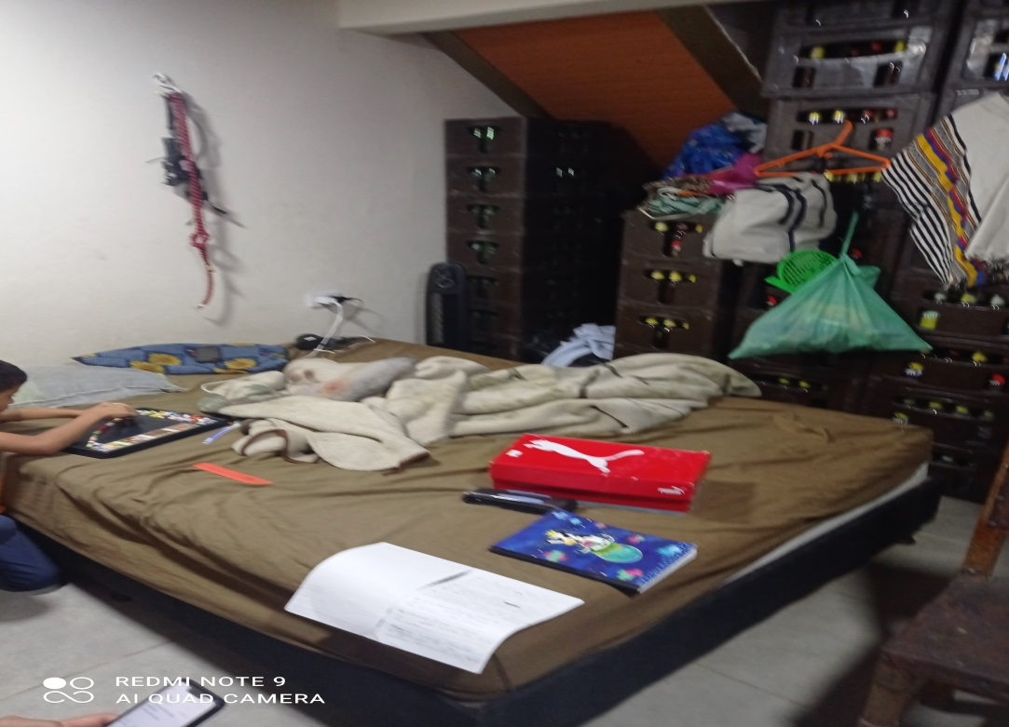
Espacio donde dormían los niños

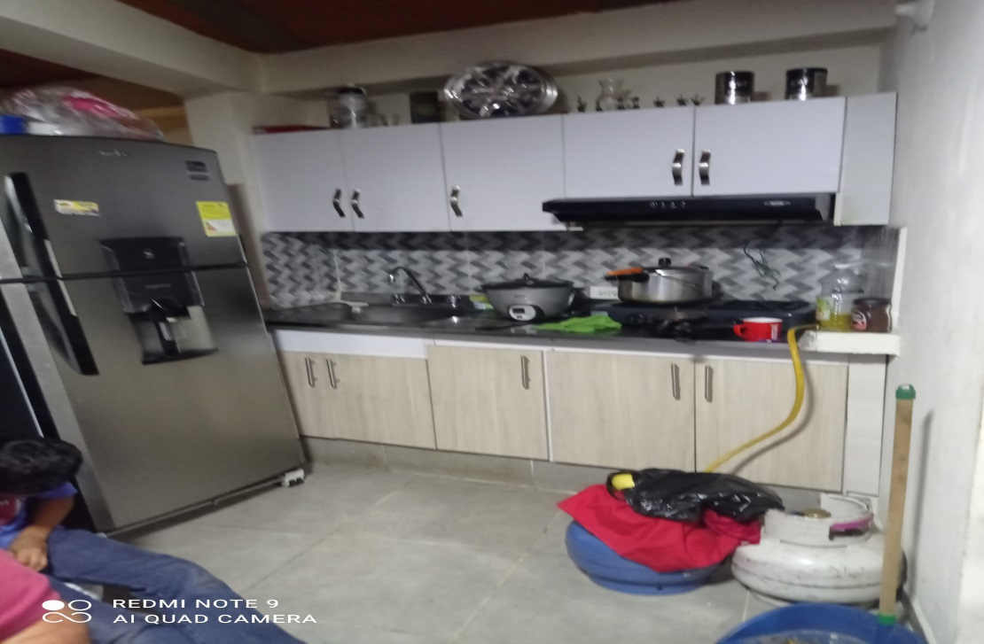
Espacio de cocina
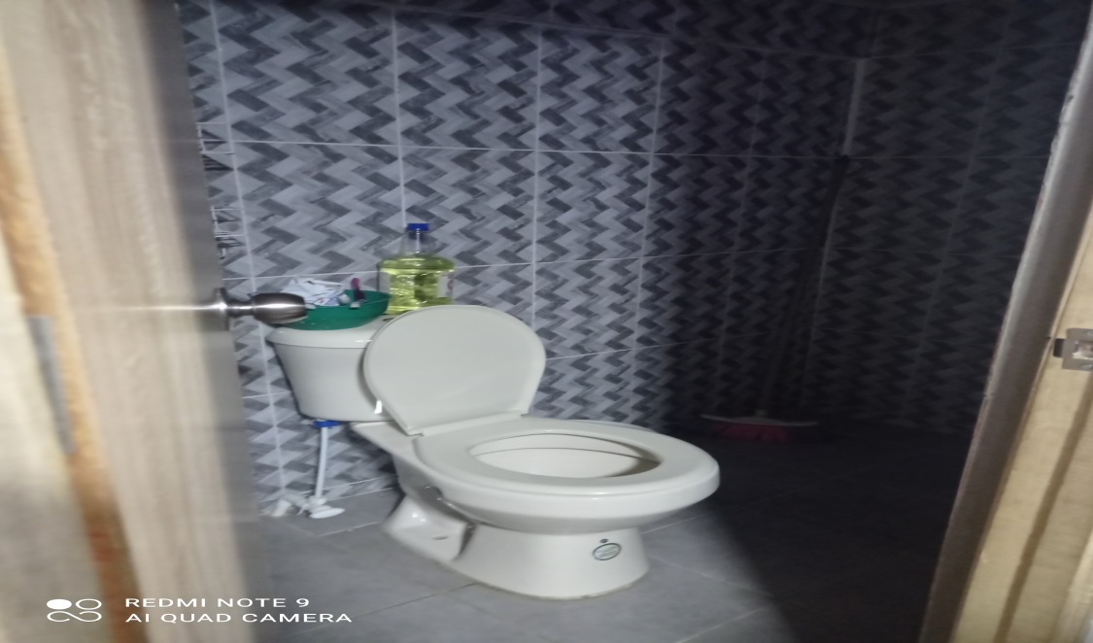
Baño
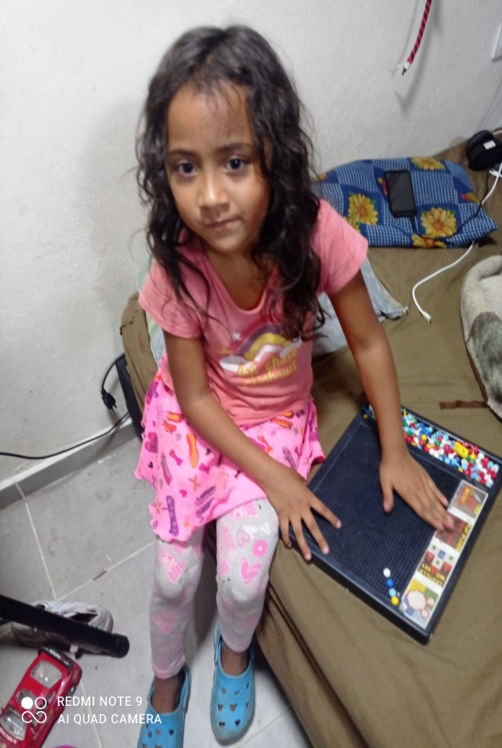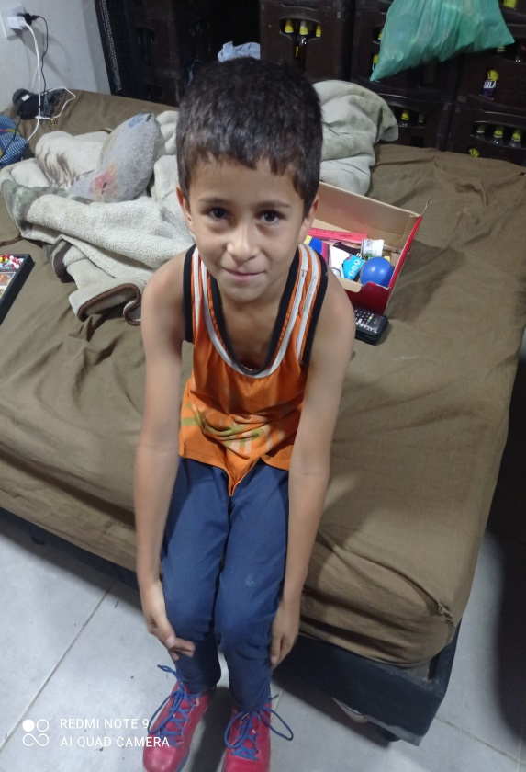
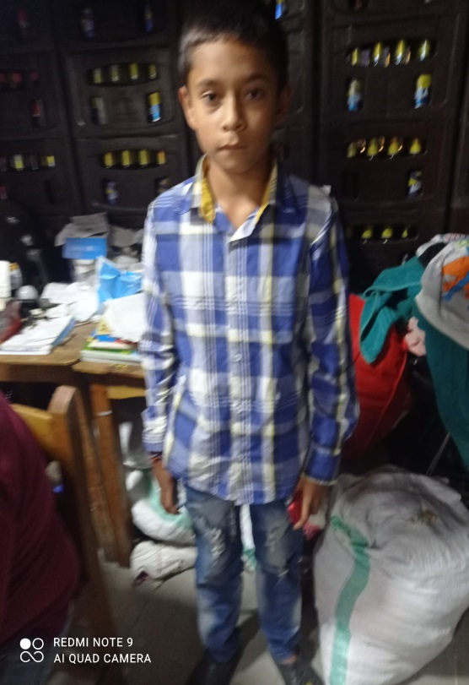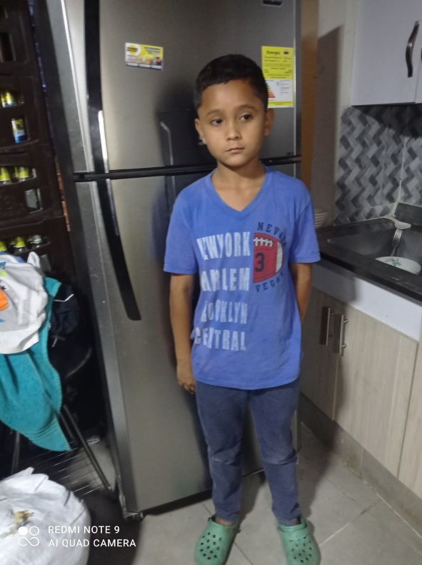
Niños Gómez Alcaraz

Nota: la madre vive actualmente en el Municipio de Armenia Mantequilla
Nombre: Cristina Alcaraz CC: 10281208

ALEIDA MARIA VASCO GUIRALES
Psicóloga contratista Personería Itagüí
RDSS 05-1733-05

